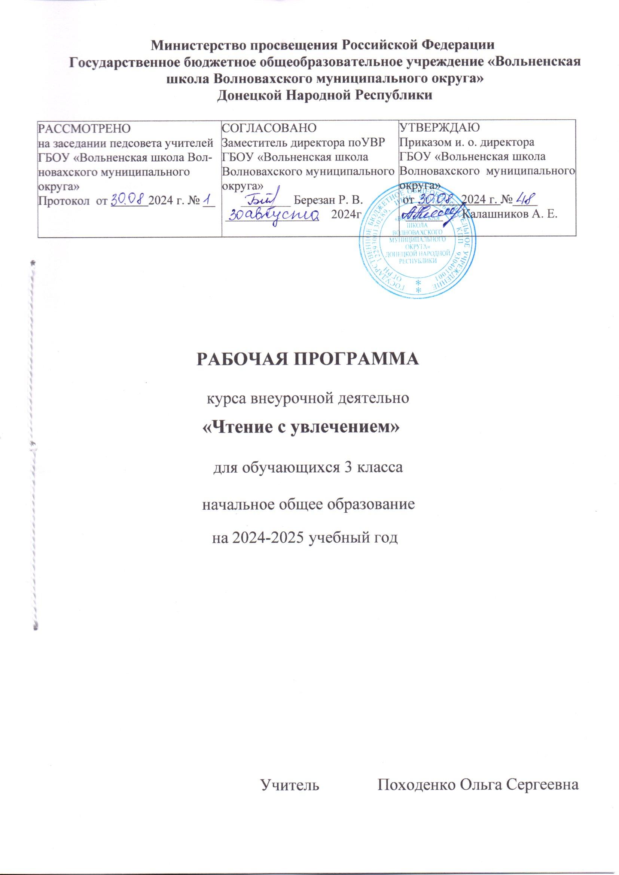

**Пояснительная записка**

Рабочая программа составлена на основе Федерального государственного образовательного стандарта начального общего образования, основной образовательной программы начального общего образования.

**Цель программы**: организация самостоятельного чтения младших школьников.

**Задачи:**

1. Совершенствование навыка чтения обучающихся.

2. Развитие их устойчивого и осознанного интереса к чтению художественной литературы.

3. Знакомство с детской книгой как явлением культуры, ее структурой, видами, жанрами, темами. 4. Формирование первичных представлений об особенностях произведений и творчества известных русских и зарубежных детских писателей.

5. Формирование читательских умений, необходимых для квалифицированной читательской деятельности.

6. Формирование основ читательской культуры, литературного вкуса младших школьников.

7. Выработка привычки к вдумчивому чтению, умение применять в процессе самостоятельного чтения все знания, умения и навыки, полученные на уроках литературного чтения.

8. Развитие воображения, литературно-творческих способностей и речи обучающихся.

Программа рассчитана на 1 год обучения, 34 часа в год, 1 час в неделю.

**I. Планируемые результат**

Программа обеспечивает достижение второклассниками следующих личностных, метапредметных и предметных результатов.

**Личностные результаты:**

У обучающегося будут сформированы:

* интерес к содержанию художественных произведений;
* эмоциональное отношение к поступкам и характерам героев литературных произведений различных жанров и форм;
* интерес к собственному миру чувств на основе сопоставления «Я» с героями литературных произведений;
* умения выражать свои эмоции и чувства в выразительном чтении, творческой деятельности.

**Метапредметные результаты**

**Регулятивные:**

Обучающийся научится:

* принимать установленные правила работы с текстом;
* соотносить внешнюю оценку и самооценку.

Обучающийся получит возможность научиться:

* работать с дополнительной литературой во внеурочное время;
* адекватно оценивать действия окружающих и свои действия.

**Познавательные:**

Обучающийся научится:

* определять тему и главную мысль (идею) литературного произведения;
* самостоятельно находить в тексте ответ на заданный вопрос;
* понимать информацию, заложенную в выразительных средствах произведения, формулировать выводы;
* проводить аналогии между изучаемым материалом и собственным опытом;
* выбирать книги для самостоятельного чтения, пользуясь списком книг «Читаем летом».

Обучающийся получит возможность научиться:

* участвовать в обсуждении содержания и основной мысли текста;
* создавать художественные тексты разных жанров в устной и письменной форме.

**Коммуникативные:**

Обучающийся научится:

* принимать участие в групповом обсуждении заданий, в том числе творческих;
* использовать различные речевые средства для передачи своего впечатления.

Обучающийся получит возможность научиться:

* выражать свое мнение о явлениях жизни, отраженных в литературных произведениях; уважать мнение собеседников.

**Предметные результаты:**

* В результате освоения программы курса «Чтение с увлечением» формируются следующие умения, соответствующие требованиям ФГОС НОО:
* использовать разные виды чтения (ознакомительное, изучающее, выборочное, поисковое);
* пользоваться справочными источниками для понимания и получения дополнительной информации;
* прогнозировать содержание книги до чтения, используя информацию из аппарата книги;
* отбирать книги по теме, жанру и авторской принадлежности;
* ориентироваться в мире книг (работа с открытым библиотечным фондом);
* составлять краткие аннотации к прочитанным книгам.

В результате изучения курса «Чтение с увлечением. По страницам добрых книг»: *Обучающиеся получат возможность:*

* закрепить умение работать с книгой;
* закрепить умение работать с текстом;
* проявить интерес к книге;
* расширить читательский кругозор;
* заинтересовать родителей и стимулировать их активно участвовать в развитии познавательных способностей у своих детей.

*Обучающиеся закрепят умение:*

* называть автора произведения;
* записывать название произведения;
* определять тему произведения; составлять вопросы по содержанию рассказа;
* понимать содержание произведения и отвечать на вопросы;
* формулировать письменные ответы на вопросы;
* восстанавливать сюжетную линию произведения;
* восстанавливать порядок плана;
* восстанавливать цитатный план;
* дополнять план произведения;
* называть героев рассказа;
* составлять план произведения;
* составлять картинный план;
* выбирать сюжет, к которому относится рисунок;
* отвечать на вопросы теста;
* собирать из слов предложения;
* записывать значения слов, пословиц и фразеологизмов;
* находить и подбирать самим слова - синонимы;
* подбирать свои заголовки к рассказам;
* определять ключевые слова в произведении;
* восстанавливать предложения;
* выбирать из пословиц те, которые соответствуют идейному пониманию рассказа;
* давать характеристику герою, определять его качества характера;
* анализировать чувства героев на протяжении всего рассказа;
* анализировать поступки героев рассказа и делать вывод о том, какие действия являются положительными, какие отрицательными;
* определять главную мысль произведения;
* подбирать слова - ассоциации к предложенным словам;
* разгадывать кроссворды;
* заполнять кроссворд, используя слова для справок;
* разгадывать анаграммы;
* читать и отгадывать зашифрованные загадки и пословицы;
* составлять из предложенного слова новые слова;
* читать слова наоборот; разгадывать слова по указанным номерам букв.

**II. Содержание программы**

**По страницам добрых книг (литературное чтение + русский язык)**

**Рассказы и сказки В. Осеевой (3 часа)**

1. Отомстила – 1 ч

2. Почему? - 1 ч

3. Волшебная иголочка (сказка) - 1 ч

**Рассказы Н. Артюховой (10 часов)**

1. Подружки - 1 ч

2. Три копухи - 1 ч

3. Камень - 1 ч

4. Строгая бабушка - 1 ч

5. Большая береза - 1 ч

6. Мяу - 1 ч

7. Фарфоровые шаги - 1 ч

8. Совесть заговорила - 1 ч

9. Кролик и репутация - 1 ч

10. Новые соседи - 1 ч

**Рассказы Л. Воронковой (2 часа)**

1. Что сказала бы мама - 1 ч

2. Ласковое слово - 1 ч

**Рассказы Е. Пермяка (4 часа)**

1. Чужая калитка - 1 ч

2. Надежный человек - 1 ч

3. Обманное озеро - 1 ч

4. Славка - 1 ч

**Рассказы и сказки В. Драгунского**

1. Сверху, вниз, наискосок - 1 ч

2. Надо иметь чувство юмора - 1 ч

**Рассказы и сказки Н. Носова (7 часов)**

1. Леденец - 1 ч

2. Про репку - 1 ч

3. Карасик - 1 ч

4. Клякса - 1 ч

5. Прятки - 1 ч

6. Замазка - 1 ч

7. Про тигра - 1 ч

**Рассказ а. Гайдара (1 час)**

1. Совесть - 1 ч

**Рассказы М. Зощенко (4 часа)**

1. Трусишка Вася - 1 ч

2. Показательный ребенок - 1 ч

3. Леля и Минька. Бабушкин подарок - 1 ч

4. Леля и Минька. Не надо врать - 1 ч

**Итоговое занятие - 1 час**

